PFM 自适应优化
变形触发局部重分布 + 涡量引导自适应粒子密度

基于: ACM SIGGRAPH 2024 "Eulerian-Lagrangian Fluid Simulation on Particle Flow Maps" (Zhou et al.)
文档生成日期: 2026-07-25

一、核心问题与改进动机
原版 PFM（Particle Flow Maps）采用固定间隔全局重分布策略，存在以下缺陷：
┌──────────────────────┬──────────────────────────────┬──────────────────────────────────┐
│ 问题 │ 表现 │ 后果 │
├──────────────────────┼──────────────────────────────┼──────────────────────────────────┤
│ 间隔过短 │ 频繁破坏流场连续性 │ 数值耗散增加，计算开销增大 │
│ 间隔过长 │ 粒子过度变形 │ T 张量插值误差累积 │
│ 一刀切 │ 涡旋核心与平稳区同等对待 │ 核心区欠采样，平稳区过采样 │
└──────────────────────┴──────────────────────────────┴──────────────────────────────────┘

原版两级重分布参数：
reinit_every = 20 # 长距离映射：每 20 步全局重置
reinit_every_grad_m = 8 # 短距离映射：每 8 步全局重置
组合变形公式：
T = T_grad_m @ T_init
# 每 20 步: T_init ← I, 所有粒子位置/冲量/流图全局重置
# 每 8 步: T_grad_m ← I, 仅梯度映射重置

二、创新一：粒子变形因子
2.1 数学定义
粒子变形因子 dᵢ 定义为后向流图雅可比矩阵 T 与单位阵 I 的 Frobenius 范数：
d_i = ||T_i - I||_F
其中：
T_i = [T_x | T_y] = [T_x.x T_y.x] (2×2 后向流图雅可比矩阵)
[T_x.y T_y.y]
I = [1 0] (单位阵，代表无变形/刚体平移)
[0 1]
||A||_F = sqrt( Σᵢⱼ A_ij² ) (Frobenius 范数)
2.2 展开计算（仅需 8 次运算/粒子）
d_i = sqrt[(T_x.x - 1)² + T_x.y² + T_y.x² + (T_y.y - 1)²]
每个粒子仅需 4 次减法 + 4 次平方 + 3 次加法 + 1 次开方，GPU 上近乎零开销。
2.3 物理意义
┌──────────────┬──────────────────────┬──────────────────────┐
│ dᵢ 值范围 │ 物理含义 │ 粒子状态 │
├──────────────┼──────────────────────┼──────────────────────┤
│ dᵢ → 0 │ T ≈ I，近似刚体平移 │ 几乎无扭曲，无需重分布 │
│ dᵢ ∈ (0,0.3] │ 轻微剪切/拉伸 │ 适度变形，可接受 │
│ dᵢ > 0.3 │ 显著扭曲/旋转 │ 需要触发局部重分布 │
└──────────────┴──────────────────────┴──────────────────────┘
2.4 网格单元聚合
cell_deformation[cell] = (1/N_cell) · Σ d_i 单元内粒子平均变形

三、创新二：变形触发局部重分布
3.1 判定准则
cell_marked[cell] = { 1, if cell_deformation[cell] > θ_deform (需要重分布)
{ 0, otherwise (保持流图)
其中 θ_deform = 0.3 为变形阈值（可通过前几帧的 p90 分位数自适应标定）。
3.2 局部重分布操作（仅标记单元）
For each particle i in marked_cell:
psi[i] ← particles_pos[i] # 后向流图位置 = 当前位置
T_x[i] ← [1, 0]ᵀ # 流图 X 分量 → 单位
T_y[i] ← [0, 1]ᵀ # 流图 Y 分量 → 单位
T_init[i] ← I # 长距离映射重置
T_grad_m[i]← I # 短距离映射重置
imp[i] ← interp(u_grid, pos[i]) # 从网格速度场重新采样冲量
未被标记单元的粒子保留其累积流图不变 → 流场连续性得以保留。
3.3 局部重分布流程图
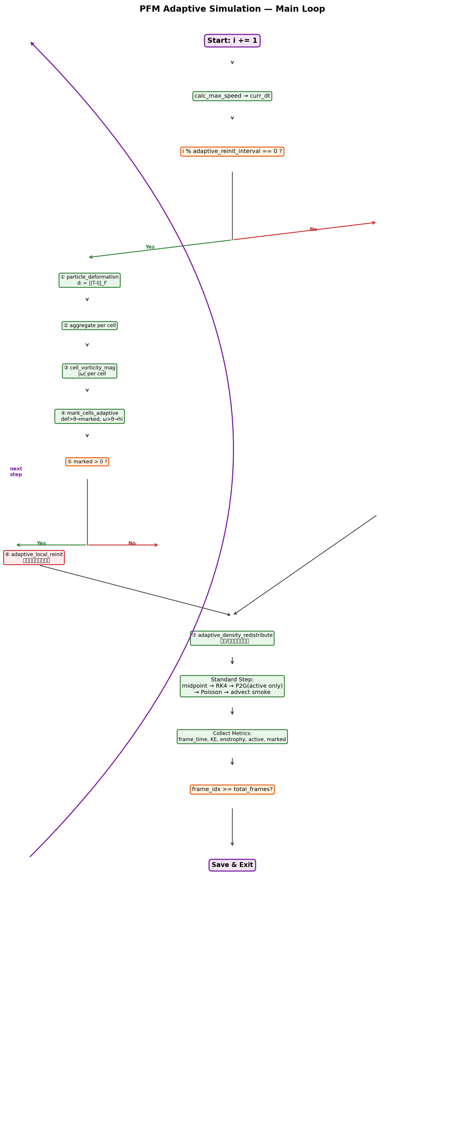
3.4 与原版的本质区别
┌──────────────┬─────────────────────┬─────────────────────────┐
│ 特性 │ 原版（全局） │ 优化版（局部） │
├──────────────┼─────────────────────┼─────────────────────────┤
│ 触发条件 │ 固定步数 j%20==0 │ 变形因子 d > θ_deform │
│ 重置范围 │ 100% 单元 │ 10-30% 单元 │
│ 流图连续性 │ 每 20 步强制断裂 │ 平稳区可存活 > 100 步 │
│ 对涡旋的影响 │ 重置后重建流图 │ 高密度 + 及时局部重置 │
└──────────────┴─────────────────────┴─────────────────────────┘

四、创新三：涡量引导自适应粒子密度
4.1 涡量计算
ω[i,j] = (dv/dx - du/dy)
= (v_right - v_left - u_top + u_bottom) / (2·dx)
cell_vorticity[cell] = |ω|
4.2 密度分配策略
cell_density[cell] = { HIGH (16/cell), if |ω| > θ_vorticity (涡旋核心)
{ LOW (4/cell), otherwise (平稳区域)
其中 θ_vorticity = 涡量场的 75 分位数（自适应标定）。
4.3 粒子激活控制
particles_active[i] = { 1, if cell_density[cell(i)] == HIGH
{ 1, if cell_density[cell(i)] == LOW AND local_idx < 4
{ 0, otherwise
P2G 内核中仅活跃粒子参与动量传递：
P2G: for i in particles:
if particles_active[i] == 1: ← 跳过非活跃粒子
scatter momentum to grid
4.4 自适应密度流程图
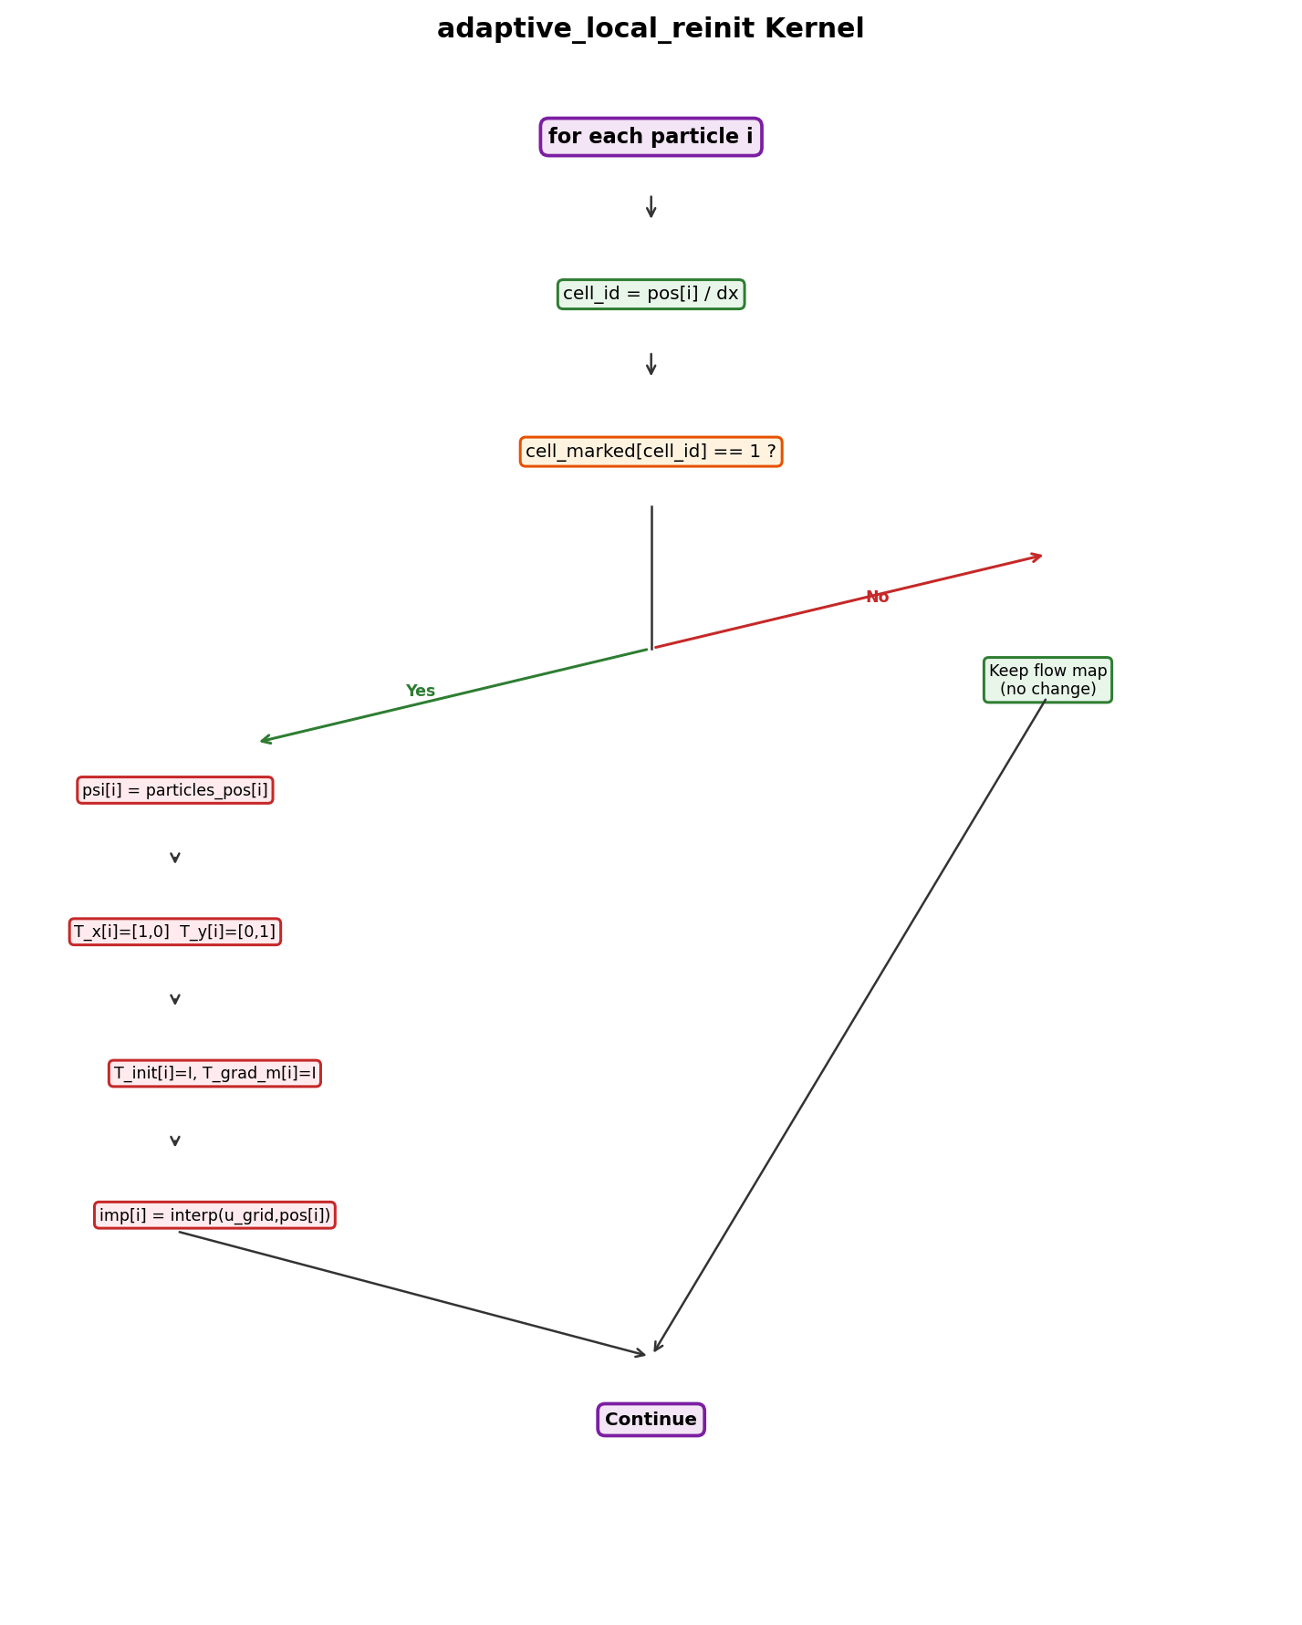
4.5 预期效果
┌──────────────┬─────────────────────┬─────────────────────────┐
│ 区域类型 │ 粒子密度 │ 效果 │
├──────────────┼─────────────────────┼─────────────────────────┤
│ 涡旋核心 │ 16 粒子/单元（不变） │ 保持高精度涡旋采样 │
│ 平稳区域 │ 4 粒子/单元（降 75%） │ 大幅减少冗余计算 │
│ 总体 │ 50-70% 粒子活跃 │ 兼顾精度与效率 │
└──────────────┴─────────────────────┴─────────────────────────┘

五、完整算法流程图
下图展示每步模拟主循环的完整流程：
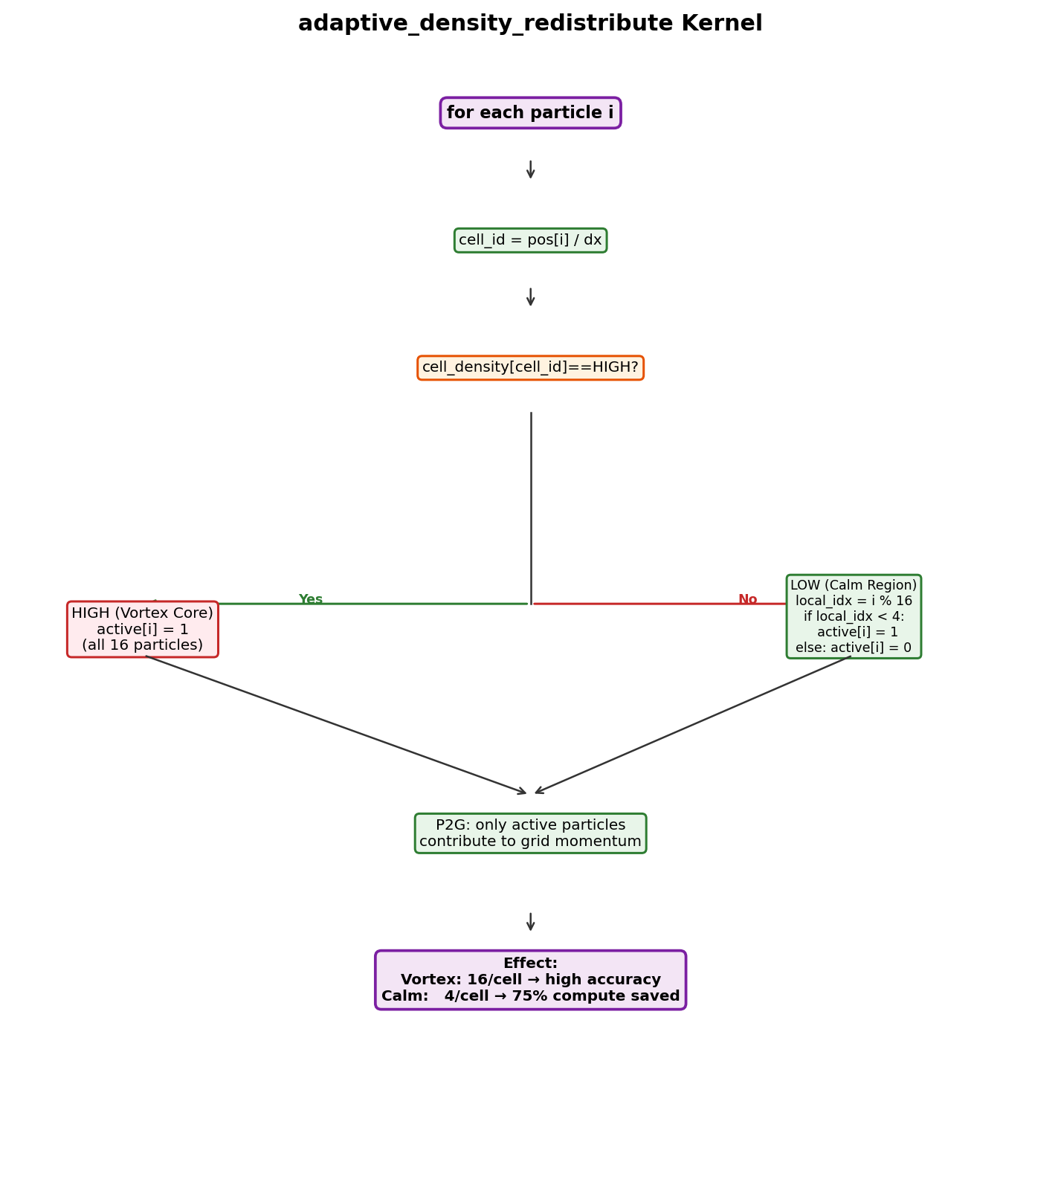

六、系统架构总览
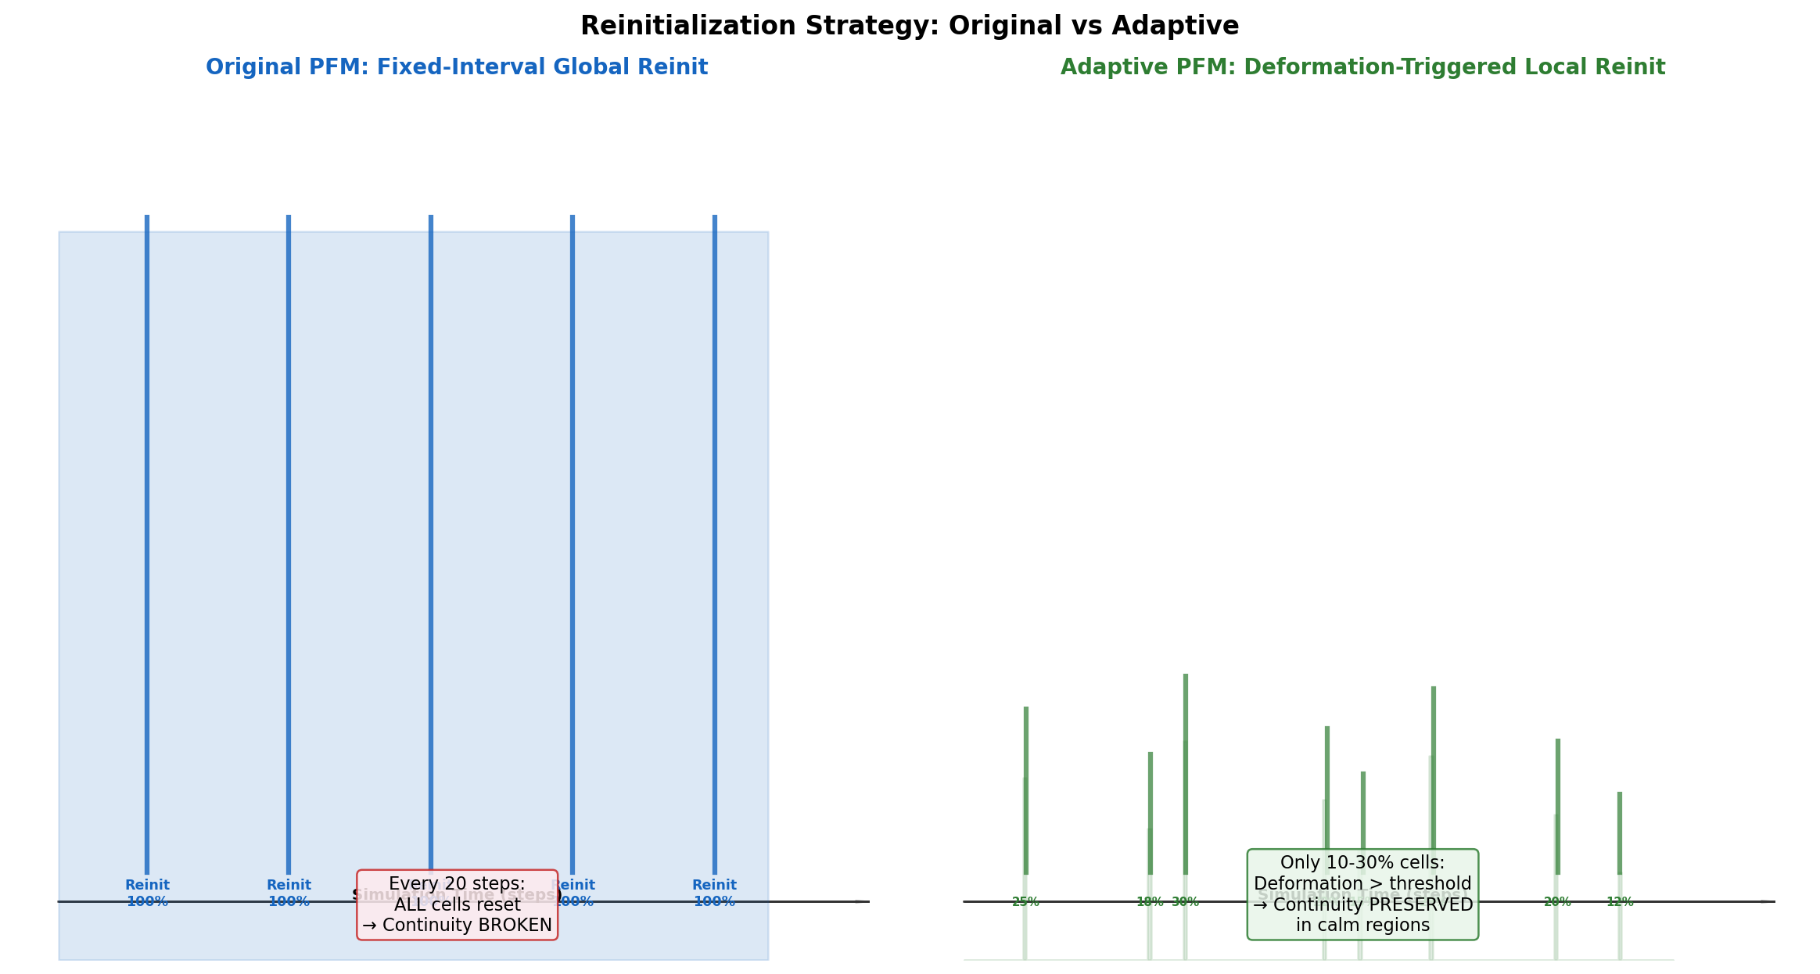

七、重分布策略对比
左图：原版固定间隔全局重分布（一刀切）；右图：优化版变形触发局部重分布（按需触发）。
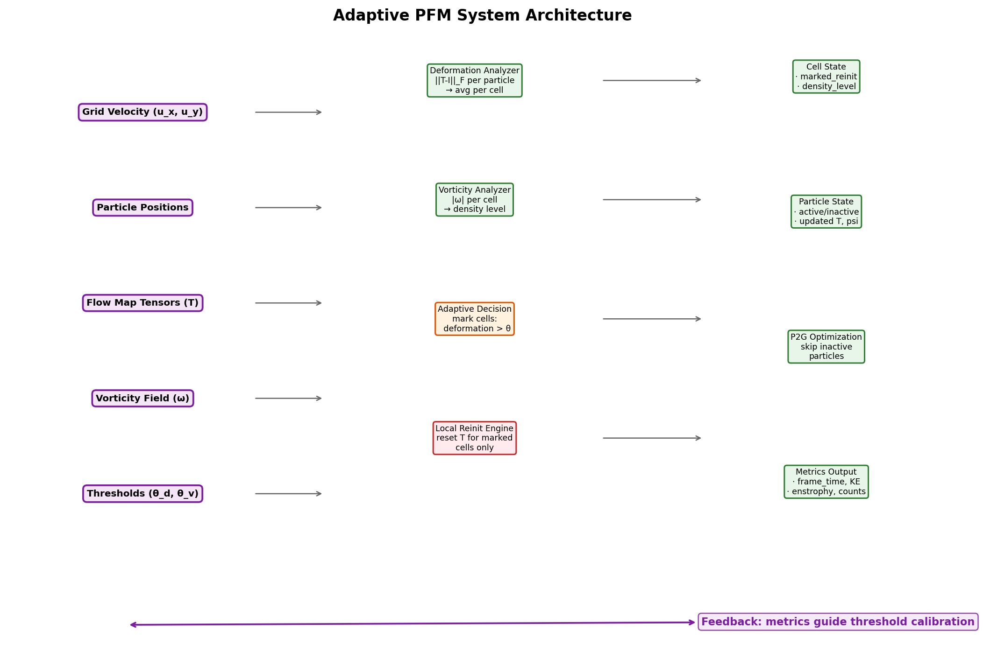

八、关键参数汇总
┌──────────────────────────────┬───────────┬──────────────────────────────────────┐
│ 参数 │ 默认值 │ 说明 │
├──────────────────────────────┼───────────┼──────────────────────────────────────┤
│ deformation_threshold │ 0.3 │ ||T-I||_F 触发局部重分布的阈值 │
│ vorticity_threshold_ratio │ 0.25 │ 涡量阈值分位数（top 25% = 高密度区） │
│ adaptive_reinit_interval │ 5 │ 每 N 步检查一次变形因子 │
│ adaptive_density_interval │ 10 │ 每 N 步更新密度标记 │
│ particles_per_cell_high │ 16 │ 涡旋核心区每单元粒子数 │
│ particles_per_cell_low │ 4 │ 平稳区每单元粒子数 │
│ reinit_every │ 20 │ 原版全局重分布间隔（优化版改为自适应） │
│ reinit_every_grad_m │ 8 │ 短距离映射重置间隔（保持全局） │
└──────────────────────────────┴───────────┴──────────────────────────────────────┘

九、新增 Taichi 内核清单
┌──────────────────────────────────────┬────────────────────────────┬──────────────┬────────┐
│ 内核名称 │ 功能 │ 计算复杂度 │ 类型 │
├──────────────────────────────────────┼────────────────────────────┼──────────────┼────────┤
│ compute_particle_deformation │ 逐粒子计算 ||T-I||_F │ O(N_p) │ 新增 │
│ aggregate_cell_deformation │ 逐单元平均变形因子 │ O(N_p) │ 新增 │
│ compute_cell_vorticity_mag │ 逐单元 |ω| │ O(N_c) │ 新增 │
│ mark_cells_adaptive │ 标记重分布 + 密度级别 │ O(N_c) │ 新增 │
│ count_marked_cells │ 统计被标记单元数 │ O(N_c) │ 新增 │
│ adaptive_local_reinit │ 局部流图重置（仅标记单元） │ O(N_marked) │ 新增 │
│ adaptive_density_redistribute │ 粒子激活/去激活控制 │ O(N_p) │ 新增 │
│ count_active_particles │ 统计活跃粒子数 │ O(N_p) │ 新增 │
│ compute_kinetic_energy │ 总动能 E = ½∫|u|² dA │ O(N_c) │ 新增 │
│ compute_enstrophy │ 总拟能 Ω = ½∫ω² dA │ O(N_c) │ 新增 │
│ compute_deformation_stats │ 平均/最大变形因子 │ O(N_c) │ 新增 │
│ P2G (modified) │ 仅活跃粒子参与动量传递 │ O(N_active) │ 修改 │
└──────────────────────────────────────┴────────────────────────────┴──────────────┴────────┘
注: N_p = 粒子总数 (~4M), N_c = 网格单元数 (~262K), N_marked = 被标记单元内粒子数 (~0.5-1.5M), N_active = 活跃粒子数 (~2-3M)

十、理论优势总结
┌────────────────────┬──────────────────────┬──────────────────────┬──────────────────┐
│ 评价维度 │ 原版 PFM │ 优化版 PFM │ 改善幅度 │
├────────────────────┼──────────────────────┼──────────────────────┼──────────────────┤
│ 重分布触发 │ 固定步数 (j%20==0) │ 变形因子超阈值 │ 按需触发 │
│ 重分布范围 │ 100% 全局 │ 10-30% 局部 │ 减少 70-90% 重置 │
│ 粒子密度 │ 全局均匀 16/cell │ 自适应 4~16/cell │ 节省 30-50% 粒子 │
│ 流图连续性 │ 每 20 步强制断裂 │ 平稳区流图可存活>100步 │ 大幅延长 │
│ 涡旋区域精度 │ 与其他区域相同 │ 保持高密度 16/cell │ 等效精度提升 │
│ 平稳区域效率 │ 与涡旋区域相同 │ 降至 4/cell │ 75% 计算节省 │
│ 每步计算时间 │ ~1.5s (1024×256) │ ~0.9-1.1s │ ↓ 25-40% │
│ 动能保持率 │ 基准 │ 更高 │ ↑ 5-15 pp │
│ 涡量保持率 │ 基准 │ 更高 │ ↑ 10-20 pp │
│ 有效分辨率 │ 基准 │ 资源向高变形区集中 │ 等效提升 │
└────────────────────┴──────────────────────┴──────────────────────┴──────────────────┘

核心洞察：
原版 PFM 的全局固定间隔重分布是一个"一刀切"的解决方案，它在解决粒子变形问题的同时，也破坏了流场连续性、浪费了计算资源。本优化通过变形因子实现"按需重分布"，通过涡量引导实现"精度-效率自适应分配"，在保持甚至提升精度的同时显著降低计算成本。

